微观经济学复习

课考：闭卷。

考试题型：选择题（或判断题） 15题30分，

计算题3题45分（PPT里面的题目），供求计算题

作图题1题10分，

论述题1题15分。市场结构寡头垄断或者合谋，垄断竞争。垄断竞争和垄断做比较， 垄断不可以自由进出，长期保持垄断利润。垄断竞争是自由进出，超额利润为零。

以下为公式，题目在整理中。

第二章：需求、供给和均衡价格

弹性系数：弧弹性和点弹性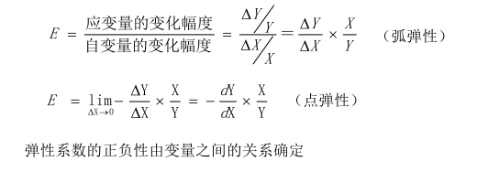

需求价格弹性：

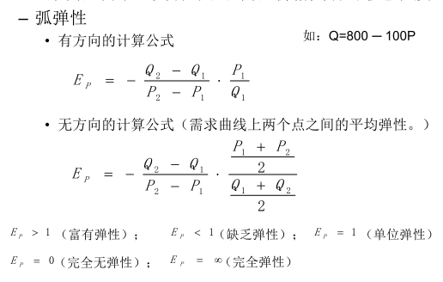

点弹性：

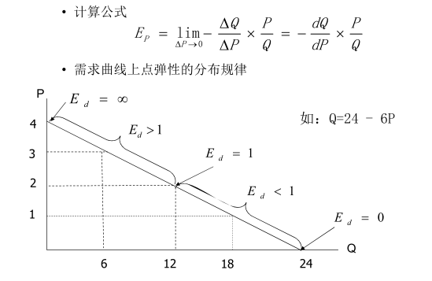

需求收入弹性：弧弹性和点弹性

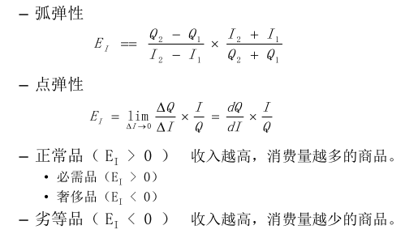

需求的交叉价格弹性：

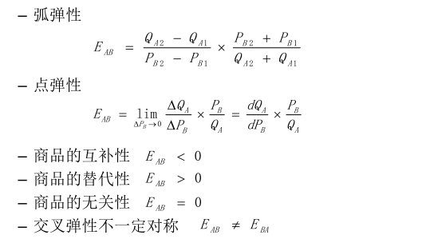

供给价格弹性：弧弹性和点弹性

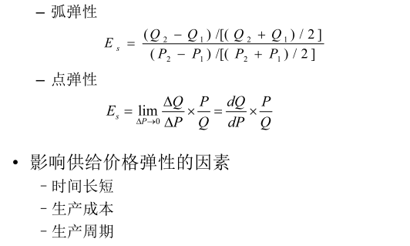

第三章： 消费者行为理论

总效用：

边际效用：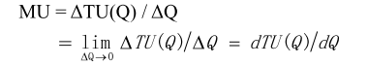

消费者均衡：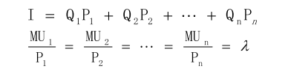

消费者剩余：连续可导。

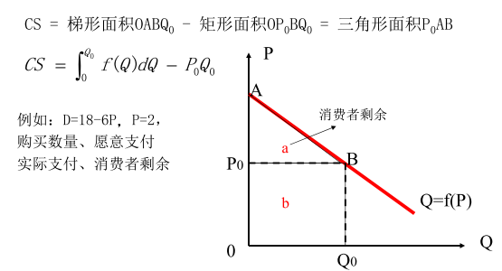

生产者剩余：

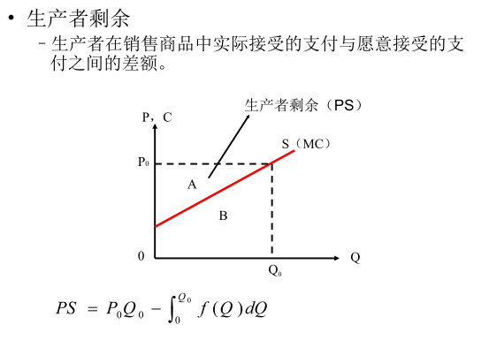

商品边际替代率：

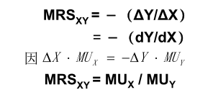

预算线：前提是消费与收入相等



消费者均衡条件：

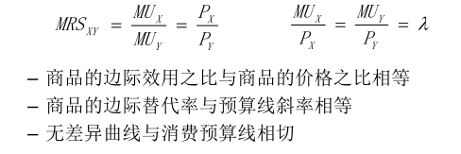

第四章 生产理论

线性生产函数：

固定投入比例：

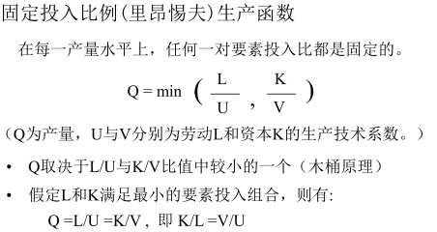

柯布-道格拉斯生产函数

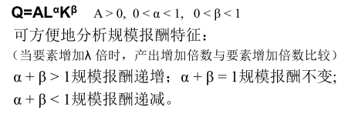

短期生产函数：

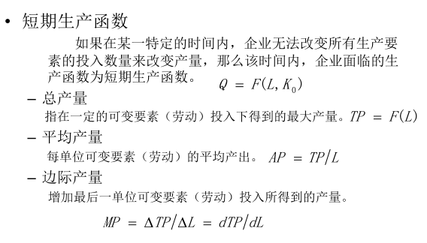

长期生产函数：



边际技术替代率：

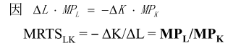

成本函数：



成本既定条件下的产量最大化：

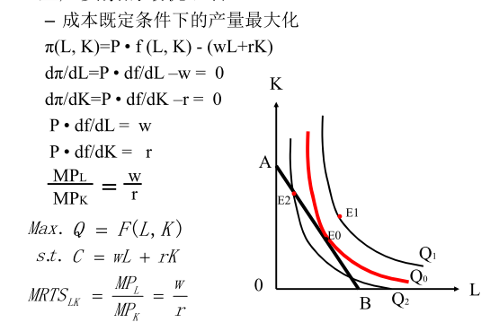

最小化：

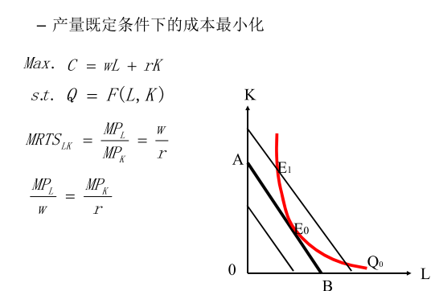

第五章：成本理论

总成本=固定成本+变动成本

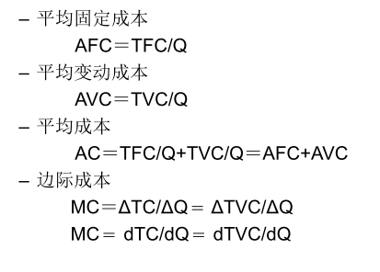

MC=AC 边际成本=平均成本， 平均成本最小。

短期产量与短期成本：

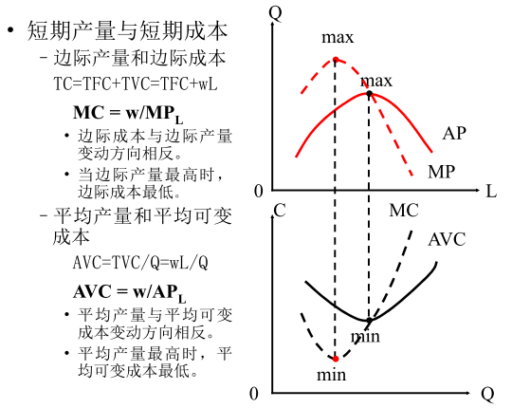

生产者均衡:

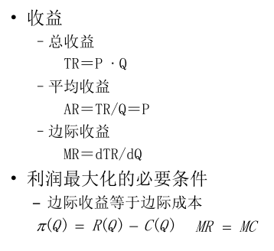

第六章： 市场结构理论

原则：MR=MC

厂商实现利润最大化的均衡条件



完全竞争厂商的长期均衡：





垄断厂商的长期均衡：



垄断竞争厂商的长期均衡：

